Муниципальное бюджетное образовательное учреждение

дополнительного образования

Центр творчества «Радуга»

муниципального образования Тимашевский район

Автор – составитель

Прокопец Ирина Николаевна

педагог дополнительного образования

Ст-ца Роговская, 2024 г.

Аннотация

 Представленная методическая разработка «Технология работы с бумагой» посвящена методике организации работы с бумагой в различных техниках.

       Данные методические рекомендации призваны помочь учителям начальной школы, педагогам дополнительного образования в организации внеурочной деятельности и проведении занятий по теме «Технология работы с бумагой».

          Настоящие рекомендации могут быть полезны всем, кто работает с детьми младшего школьного возраста. Основная аудитория, на которую рассчитана данная методическая продукция –педагоги дополнительного образования, педагоги общеобразовательных школ, вожатые, организаторы внеурочной деятельности, классные руководители.

**Содержание**

1. Введение 4
2. Оборудование и материалы 4
3. Техника безопасности 5
4. Виды работ с бумагой 7
5. Бумажное творчество (оригами) 10
6. Волшебный мир квиллинга 13
7. «Бумажные фантазии» Рекомендации по бумагопластике 17

**Введение**

«Истоки творческих способностей и дарования детей на кончиках их пальцев. От пальцев, образно говоря, идут тончайшие ручейки, которые питают источник творческой мысли. Чем больше уверенности и изобретательности в движениях детской руки, тем тоньше взаимодействие с орудием труда, чем сложнее движение, необходимое для этого взаимодействия, тем глубже входит взаимодействие руки с природой, с общественным трудом в духовную жизнь ребенка. Другими словами: чем больше мастерства в детской руке, тем умнее ребенок».

(***В.А.Сухомлинский)***

Развивать творчество детей можно по-разному, в том числе и работая с бумагой. В процессе работы с этим материалам дети познают свойства, возможности её преобразования и использование в различных композициях. В процессе создания поделок у детей закрепляются знания эталонов формы и цвета, формируются четкие и достаточно полные представления о предметах и явлениях окружающей жизни. Работа с бумагой при направленном руководстве и при использовании соответствующих возрасту методов и приёмов дают большой обучающий и развивающий эффект.

Изготовление поделок из бумаги увлекает детей, способствует развитию воображения, художественного вкуса, конструктивного мышления.

Работа с бумагой заканчивается определенным результатом, но, чтобы его достичь, нужно овладеть необходимыми навыками, проявить волю, терпение. Важно, чтобы дети испытывали радость от самостоятельно выполненной работы, почувствовали веру в свои силы и возможности. Этому должны способствовать и подобранные в соответствии с возрастными особенностями дошкольников задания, и поощрение взрослого.

Необходимо также добиваться, чтобы выполненные поделки имели аккуратный, красивый вид, чтобы дети экономно расходовали материал. Например, после работы с цветной бумагой остается много обрезков, которые можно использовать для украшения других поделок. Желательно, чтобы дети складывали их в специально предназначенные коробки или конверт

**Оборудование и материалы**

Как правило, для работы с бумагой необходима различная бумага, ножницы , клей, простой карандаш, иногда краски.

**Техника безопасности**

Прежде чем приступить к работе, необходимо запомнить следующие правила:

- рабочее место нужно содержать в порядке, каждый инструмент должен иметь свое место в пенале или коробочке;

- материалы и инструменты лучше располагать по разные стороны от работающего;

- рабочее место должно быть хорошо освещено;

- помните, что ножницы передают кольцами вперед, а все другие инструменты – тупым концом;

- особого отношения требует клей, его необходимо ставить прямо перед собой, в стороне от инструментов и материалов;

- работать с клеем надо на специальной клеенке или бумаге;

- после окончания работы клей закрывают, а кисточку из-под клея хорошо моют и также убирают свое рабочее место.

***Общие правила техники безопасности.***

1. Работу начинай только с разрешения учителя. Когда учитель обращается к тебе, приостанови работу. Не отвлекайся во время работы.

2. Не пользуйся инструментами, правила обращения, с которыми не изучены.

3. Употребляй инструменты только по назначению.

4. Не работай неисправными и тупыми инструментами.

5. При работе держи инструмент так, как показал учитель.

6. Инструменты и оборудование храни в предназначенном для этого месте.

7. Содержи в чистоте и порядке рабочее место.

8. Раскладывай инструменты и оборудование в указанном учителем порядке.

9. Не разговаривай во время работы.

10.Выполняй работу внимательно, не отвлекайся посторонними делами.

***Правила обращения с ножницами.***

1. Пользуйся ножницами с закругленными концами. Храни ножницы в указанном месте в определенном положении.

2. При работе внимательно следи за направлением реза.

3. Не работай тупыми ножницами и с ослабленным шарнирным креплением.

4. Не держи ножницы лезвиями вверх.

5. Не оставляй ножницы в открытом виде.

6. Не режь ножницами на ходу.

7. Не подходи к товарищу во время резания.

8. Передавай товарищу закрытые ножницы кольцами вперед.

9. Во время резания удерживай материал левой рукой так, чтобы пальцы были в стороне от лезвий ножниц.

***Правила обращения с клеем.***

1. При работе с клеем нужно пользоваться специальной кисточкой.

2. Наносить клей на изделия аккуратно.

3. Иметь салфетку для вытирания лишнего клея.

4. При попадания клея в глаза и рот промыть чистой водой.

5. Не пачкать клеем парты, стулья, одежду.

***Правила обращения с бумагой.***

1. Обводить шаблоны с обратной стороны цветной бумаги, экономно расходуя место.

2. Осторожно!!! О края бумаги можно обрезаться!

3. После работы остатки ненужной бумаги выбрасывать в мусорную корзину.

***Правила работы с красками.***

1. Работу выполнять за столом.
2. Подготовить свое рабочее место: аккуратно и удобно  расположить необходимые материалы.
3. Планировать свою работу.
4. Внимательно выслушивать задание воспитателя.
5. В процессе работы поддерживать порядок на рабочем месте.
6. При работе с красками необходимо быть аккуратным: не пачкать руки, лицо, костюм, не пачкать стол, за которым работаешь.
7. Нельзя: брать грязные руки в рот, тереть грязными руками глаза, размахивать кисточкой.
8. По окончании работы привести в порядок рабочее место.
9. Тщательно вымыть руки с мылом.
10. Не использовать для воды стеклянную посуду.
11. Используй кисть по назначению:

* Правильно держи кисть между большим и средним пальцами, придерживая сверху указательным – не слишком близко к ворсу.
* Не сжимай кисть сильно.
* Аккуратно набирай краску на кисточку.
* Лишнюю краску с кисти снимай о край баночки, а не руками.
* Вытирай кисть о тряпочку легким прикосновением.
* По окончании работы промой кисть в воде.

**Виды работ с бумагой**

**1. Простая аппликация**

(от лат. «прикладывание») – наклеивание готовых деталей из цветной бумаги на плотную основу – картон (это для детей раннего возраста; для более старших детей – процесс вырезания деталей – самостоятельная работа).

**2. Обрывная аппликация или бумажная мозаика**

— это процесс заполнения контура рисунка. Всё просто и доступно, как в выкладывании мозаики. Основа — лист картона, на котором нарисован контур рисунка, который необходимо заполнить кусочками цветной бумаги. При этом цветная бумага разрывается руками.

**3. Объемная аппликация**

– сминание целого листа бумаги или части, с дальнейшим расправлением ее и выкладыванием по контуру рисунка, нанесенного на картон. При этом края бумаги подворачиваются внутрь. Для дошкольников удобно пользоваться цветными салфетками. При определенной практике - в ход идет цветная бумага. Объемную аппликацию часто называют просто «бумагопластикой».

Разновидностью объемной аппликации являются:

- скручивания салфеток в жгуты и выкладывание рисунка;

- скатывание шариков из салфеток и выкладывание рисунка.

Любой вид аппликации связан с познавательной деятельностью и огромное влияние оказывает на развитие умственных и творческих способностей детей.

Этот вид аппликации наиболее любим детьми.

**4. Торцевание**

– выполняется так: из гофрированной цветной бумаги вырезают небольшой квадратик, на середину квадратика ставят торцом стержень (например: не заточенный карандаш) и закручивают бумагу вокруг стержня. Получившуюся маленькую торцовку, не снимая со стержня, приклеивают клеем ПВА на рисунок, нанесённый на плотную бумагу или картон, и только тогда вынимают стержень. Каждую следующую торцовку приклеивают рядом с предыдущей плотно друг к другу, чтобы не оставалось промежутков.

Торцевание бывает:

- контурное (торцовки выкладываются по контуру изображения) ;

- плоскостное (торцовки располагаются плотно друг к другу по всей поверхности рисунка) ;

- объёмное (торцовки приклеиваются под разным углом наклона к поверхности листа, что позволяет создать объёмное изображение;

- многослойное (торцовки вклеивают друг в друга) .

**5. Папье-маше**

(с фр. «жёваная бумага») — легко поддающаяся формовке масса, получаемая из смеси бумаги клеящим веществом (как правило – ПВА). Из папье-маше изготавливают муляжи, маски, игрушки. Со старшими дошкольниками легко делать простые формы (мисочки, блюдца, бокальчики). Работа идет в два этапа:

1. непосредственно изготовление формы из папье – маше;

2. раскрашивание высохшей формы.

Выполняя поделки в этой технике, дети приобретают навыки графического и пластического изображения предметов, овладевают умением в силуэтной форме, образно, творчески перерабатывать свои впечатления.

**6. Оригами**

(с японского «сложенная бумага») — древнее искусство складывания фигурок из бумаги. Искусство оригами своими корнями уходит в древний Китай, где и была открыта бумага. Традиционным, классическим способом считается работа с квадратом, взятым за основу. Любая фигура выполняется из квадрата большего или меньшего размера путем сгибания бумаги. Определенная цепочка взаимопревращений исходного листа-квадрата от начала работы и до полного ее завершения - это и есть техника выполнения оригами. Это - игровая технология, бумажный конструктор, способствующий формированию устойчивого интереса к учебной деятельности, обеспечивающий преемственность между учебой и игрой.

Для изготовления сложных фигур оригами используют базовые элементы: квадрат, треугольник, книжка, дверь, блин, рыба, лягушка, птица и др. С их помощью можно создавать более сложные фигуры. В последнее время разновидность модульное оригами выделяют в отдельный вид. Поэтому и мы будем придерживаться этого.

**7. Модульное оригами**

- одной из популярных разновидностей оригами является модульное оригами, в котором целая фигура собирается из многих одинаковых частей (модулей). Каждый модуль складывается по правилам классического оригами из одного листа бумаги, а затем модули соединяются путём вкладывания их друг в друга. Эта разновидность работ в технике «бумагопластики» для дошкольников сложновата, поэтому выполняются очень простые формы (например: «Рождественский венок» - работа, выполненная с детьми старшего дошкольного возраста на занятии, образец и мастер – класс можно увидеть у меня в блоге).

**8. Киригами**

(с японского – «резать бумагу») - разрезая, вырезая, сгибая и скручивая, получаем из обычного листа бумаги различные фигуры и образы. Примером простого «киригами» являются снежинки. В дополнение к снежинкам можно вырезать различные цветы, паутинки и другие элементы декоративного оформления.

**9.Квиллинг**

( «птичье перо») - искусство скручивать длинные и узкие полоски бумаги в спиральки, видоизменять их форму и составлять из полученных деталей объемные или плоскостные композиции.

В отличие от оригами, родиной которого является Япония, искусство бумагокручения возникло в Европе в конце 14 — начале 15 века. В средневековой Европе монахини создавали изящные медальоны, закручивая на кончике птичьего пера бумагу с позолоченными краями. При близком рассмотрении эти миниатюрные бумажные шедевры создавали полную иллюзию того, что они изготовлены из тонких золотых полосок. В 15 веке это считалось искусством. В 19 — дамским развлечением. Большую часть 20 века оно было забыто. И только в конце прошлого столетия квиллинг снова стал превращаться в искусство. В России искусство квиллинга считается корейским и известно как бумагокручение. Технику квиллинга со старшими дошкольниками можно применять для изготовления объёмных открыток, создания декоративных панно. Каждая композиция в квиллинге состоит из бумажных элементов различной формы, приклеенных к основе или склеенных между собой. Обычно для этого тонкие полоски бумаги скручиваются в рулончики (роллы, которым затем дают немного развернуться и придают форму.

**10. Айрис фолдинг**

( «радужное складывание») - рисунок заполняется тонкими бумажными полосками, которые, накладываясь друг на друга под определённым углом на айрис - шаблон, создают интересный эффект закручивающейся спирали. Для работы с дошкольниками используется крайне редко.

**11. Бумажная скульптура**

- это искусство художественного моделирования из бумаги объемных композиций и создания на основе моделей трехмерных бумажных скульптур. Это новый современный вид искусства – «бумагопластика» (появился к концу 20 – го столетия). В основе техники лежат приемы: биговка, фальцовка, высечка и вырубка, склейка. В настоящее время широко используют в дизайне интерьеров, создании авангардной моды и других направлениях. В работе с дошкольниками эта техника из – за сложности не применяется.

Для поддержки данного интереса необходимо стимулировать воображение, желание включаться в творческую деятельность. На занятиях по рисованию, лепке, аппликации у детей развиваются эмоционально-эстетические чувства, художественное восприятие, совершенствуются навыки изобразительного и конструктивного творчества.

Одно из наиболее интересных направлений художественно-эстетического цикла – это конструирование из бумаги. При работе с бумагой у детей совершенствуется ряд важнейших умственных качеств, а также предоставляется платформа для развития творческих задатков.

***Бумажное творчество (оригами)***

*"*[*Великий*](http://50ds.ru/metodist/262-velikiy-nevidimka--vozdukh--sovmestnaya-poznavatelno-issledovatelskaya-deyatelnost-s-detmi-podgotovitelnoy-gruppy.html)*квадратик не знает пределов".  
 Японская*[*народная*](http://50ds.ru/logoped/6288-pedagogicheskiy-sovet-na-temu-russkaya-narodnaya-kultura-kak-istochnik-dukhovnonravstvennogo-razvitiya-doshkolnika.html)*пословица.*

[Оригами](http://50ds.ru/vospitatel/1412-zanyatie-po-origami-akvariumnye-rybki.html) - японское искусство складывания бумаги. Оно привлекло мое внимание, так как является не только увлекательным способом проведения досуга, но и средством решения многих педагогических задач, в том числе и коррекционных.С давних времен [известно](http://50ds.ru/sport/9077-stsenariy-zimnego-ozdorovitelno-razvivayushchego-prazdnika-vsem-izvestno--vsem-ponyatno--chto-zdorovym-byt-priyatno-.html) влияние мануальных (ручных) действий на развитие психических процессов, речевых функций, а также особо развивающее и оздоравливающее воздействие на организм ребенка. Развитая мелкая моторика пальцев руки является одним из показателей интеллектуальности ребенка.

В.А. Сухомлинский писал: "[Чем](http://50ds.ru/logoped/3930-konspekt-zanyatiya-po-teme-o-chem-rasskazal-mne-moy-gorod.html) больше мастерства в детской руке, тем умнее ребенок".

Оригами похоже на фокус - из обычного листа бумаги рождается чудесная фигурка! Для занятия нужна только бумага и мои знания. С помощью оригами легко и быстро создается целый мир, в который можно играть. Занятия оригами абсолютно безопасны даже для самых маленьких детей.Оригами - коллективное творчество, работая вместе, дети сделают множество интересных композиций, оригами не требует больших материальных затрат. Для занятий оригами нет возрастных пределов, не требуется особых способностей - получается у всех. С помощью оригами дети научатся быстро делать удивительные и оригинальные подарки.

Новый для отечественной педагогики предмет "оригами" предполагает не только и не столько знакомство со складыванием конкретных фигурок из бумаги, но и использование радостного для детей занятия с целью развития у них целого комплекса навыков и способностей.Чтобы лучше узнать свойства бумаги, необходимо предложила детям рассмотреть несколько видов, не акцентируя своего внимания на названии.

**Виды бумаги**

**Чистая**: тетрадная, блокнотная

**Бумага для печати**: газетная, книжно-журнальная, обойная

**Чертёжно- рисовальная**: ватман, калька, миллиметровка

**Обёрточная:** металлизированная, жиронепроницаемая, парафинированная

**Крашенная**: глянцевая, гофрированная, бархотная, шагреневая

**Переводная**: копировальная

**Впитывающая:** промакальная, салфетная

**Бумага низкого назначения**: наждачная, фотографическая, светонепроницаемая, медицинская

**Картон.**

**Свойства бумаги**

Попробовав проделать с бумажным листком ряд опытов, в результате механического воздействия можно увидеть, что бумага:

* сминается;
* рвется;
* сгибается;
* скручивается;
* разрезается;
* соединяется различными способами (склеивается, сшивается, переплетается);
* горит;
* впитывает воду;
* окрашивается.

Во время занятий оригами, особенно с маленькими детьми, следует стремиться не только научить их работать с бумагой, но и развивать у них пространственное воображение, умение читать чертежи, следовать устным инструкциям воспитателя и удерживать внимание на предмете работы в течение длительного времени. Полезно и даже необходимо также развивать устную речь ребенка, стремиться сделать ее красивой, грамотной, научить детей свободному общению. На занятиях с применением оригами можно не только складывать, но и изучать русские обряды и сказки, петь, играть, сочинять истории, знакомиться с персонажами русского фольклора.

Фигурки, выполненные в технике оригами, дополняют эти занятия, иллюстрируют их. Та или иная фигурка может сочетаться с загадкой, стихами, прибаутками. В процессе работы ребята и песенку выучат и фигурку освоят!

Не редко маленькие дети не умеют правильно формировать линию сгиба - пришлепывают, а не разглаживают складку. Оказывается таким простым и очевидным для взрослого приемом тоже надо учиться. В трехлетнем возрасте даже точно соединить два противоположных уголка квадрата бывает непросто. Поэтому следует начинать занятия с самых простых действий.

От полученной фигурки ребенку должно быть радостно. Именно тогда у него возникает желание заниматься дальше, продолжать занятие дома. Ребенок должен получать радость от занятий, радость оттого, что у него все получилось. Поэтому, сложенные фигурки можно красить, украшать, оживлять любыми средствами. После раскрашивания каждая фигурка приобретает свой собственный неповторимый характер, даже если нарисованы только глаза и нос. Фигурка оживает.

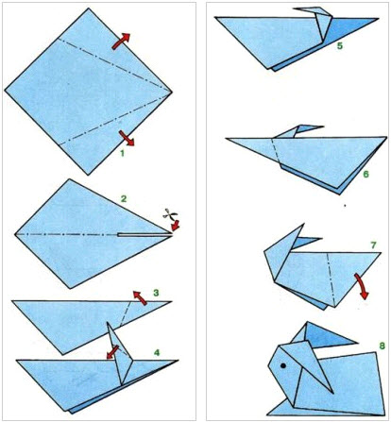

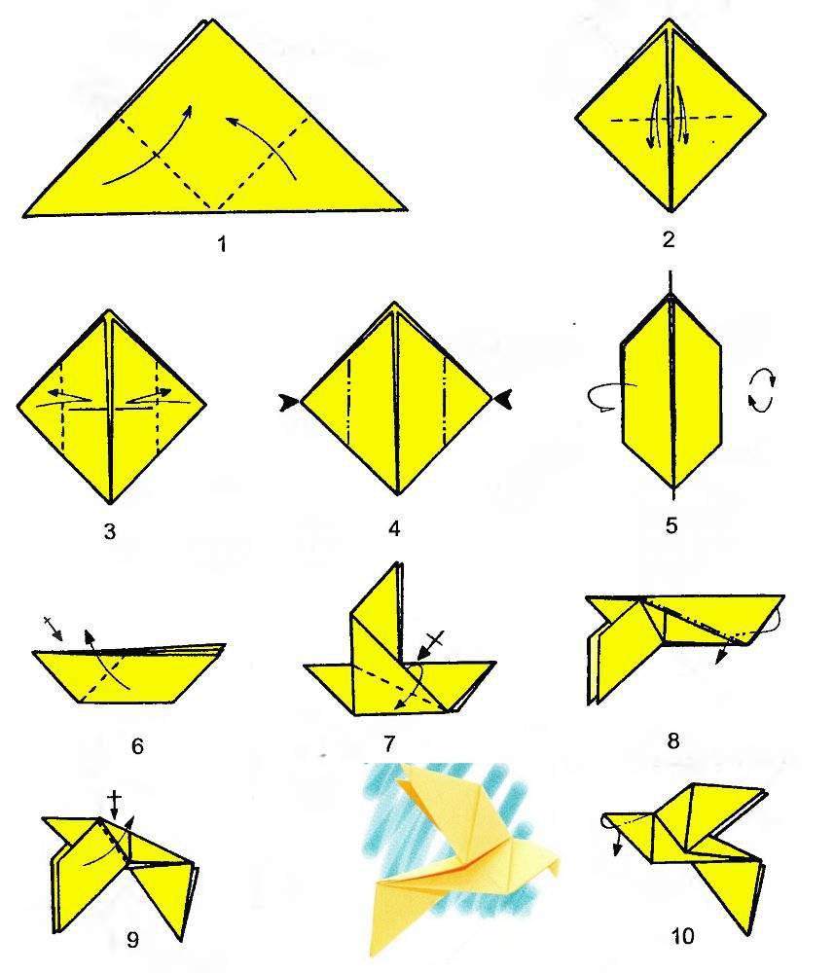

**«Волшебный мир квиллинга»**

Квиллинг - способ создания великолепных композиций при помощи скручивания длинных тонких полосок цветной бумаги. Изящные цветы, бабочки, пчелы, объемные композиции, картины, украшения для фоторамок и коробочек, природные композиции, портреты и др. - всё это может быть исполнено в необычной технике - квиллинг.

В настоящее время искусство работы с бумагой в детском творчестве не потеряло своей актуальности. Бумага остается инструментом творчества, который доступен каждому.

Бумажная филигрань это – старинная техника обработки бумаги, распространенная и в наше время, получившая название “квиллинг”. “Квиллинг” открывает дошколятам путь к творчеству, развивает их фантазию, художественные возможности, формирует речевую активность, помогает справиться с речевыми проблемами.

Квиллинг (в переводе с англ. обозначает – БУМАГОКРУЧЕНИЕ) - искусство скручивать длинные и узкие полоски бумаги в спиральки, видоизменять их форму и составлять из полученных деталей объемные или плоскостные композиции.

С бумагой у нас связано представление о непрочности и недолговечности. Но квиллинг опровергает это утверждение – на филигранную объёмную подставку можно поставить, к примеру, чашку или положить тяжелую книгу, и ни один завиток бумажного кружева при этом не пострадает. Можно собрать из бумажных элементов вазу для конфет и спокойно использовать её по назначению — не развалится и не сломается.

Следовательно, квиллинг — это возможность увидеть необычные возможности обычной разноцветной бумаги бумаги.

Известно, что бумага — первый материал, из которого дети начинают мастерить, творить, создавать неповторимые изделия. Она известна всем с раннего детства. Устойчивый интерес детей к творчеству из бумаги обуславливается ещё и тем, что данный материал даёт большой простор творчеству. Бумажный лист помогает ребёнку ощутить себя художником, дизайнером, конструктором, а самое главное — безгранично творческим человеком.

Бумага попадает в руки ребенка с самого раннего детства, и он самостоятельно создает из нее образы своего внутреннего мира. Обычный материал — бумага — приобретает новое современное направление, им можно работать в разных техниках.

Бумага. Бумага должна быть цветной с двух сторон. Подходит цветная бумага для принтеров «Радуга». Готовые нарезанные полоски бумаги можно купить в специальных магазинах. Если же такой возможности нет, то можно полоски нарезать самим. Ширина полосок для квиллинга, обычно, 3—7 мм.

В процессе работы в технике «квиллинг», дети постоянно совмещают и объединяют в одно целое все компоненты бумажного образа: материал, изобразительное и цветовое решение, технологию изготовления, назначение и др.

Квилинг помогает овладеть:

•Различными приемами работы с бумагой.

•Знакомит детей с основными геометрическими понятиями: круг, квадрат, треугольник, угол, сторона, вершина и т. д.

•Обогащает словарь ребенка специальными терминами.

Квилинг развивает:

•Внимание, память, логическое и пространственное воображения.

•Мелкую моторику пальцев рук и глазомер.

•Художественный вкус, творческие способности и фантазии детей.

•Способность работать руками, приучать к точным движениям пальцев, совершенствовать мелкую моторику рук, развивать глазомер.

•Пространственное воображение.

Квилинг воспитывает:

*Интерес к искусству квиллинга.

*Культуру труда; совершенствует трудовые навыки.

*Умение играть в коллективе, расширяет коммуникативные способности детей.

*Аккуратность, умение бережно и экономно использовать материал, содержать в порядке рабочее место.

Что нам потребуется:

**Бумага для квиллинга**

В продаже можно найти специальную бумагу для квиллинга. Она продается как цельными листами, так и уже готовыми полосками. Если у вас нет возможности приобрести такую бумагу, можете воспользоваться обычной двусторонней. Главное, чтобы эта бумага была прокрашена внутри.

В качестве основы для поделок (картин, открыток) следует использовать обычный белый или цветной картон не имеющий гладкую (глянцевую поверхность, либо, на картонную основу приклеить подложку из шероховатого материала, например обойного листа. Таким образом сцепление картона и изделия будет наиболее прочным и долговечным.

**Инструменты для квиллинга**

Основной вид деятельности в квиллинге - это закручивание бумажных полосок. Накручивать их можно на зубочистки, спицы для вязания, стержень от шариковой ручки. Удобнее всего работать со специальным инструментом для квиллинга.

Клей

Чаще всего для квиллинга используют клей ПВА. Выбирайте тюбики с тонким носиком - дозатором.

Занимайтесь квиллингом вместе со своим ребёнком, поверьте, это принесёт вам радость и приятные ощущения от совместно проведённого времени, позволит лучше понять и узнать своего малыша.

Удачи вам в начинаниях!

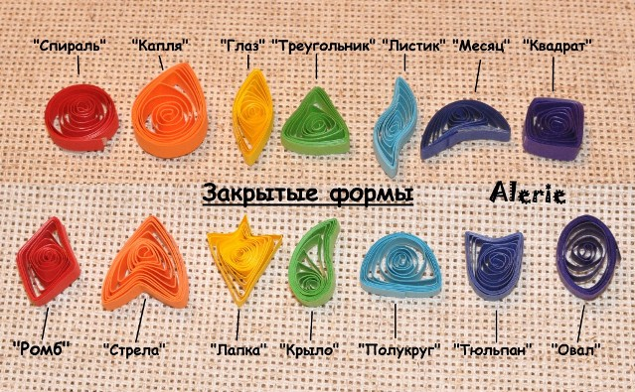

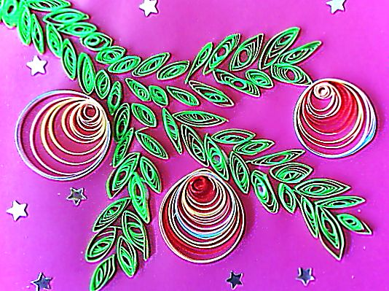

***«Бумажные фантазии»***

***рекомендации по бумагопластике***

Каждый взрослый человек, у которого есть самая драгоценная жемчужина на свете – ребенок, мечтает видеть его талантливым, умным, удачливым, а самое главное счастливым!

Счастье многократно и многолико, но невозможно быть счастливым, потеряв чувство цвета, стремление к созиданию, гармонии, желанию творить прекрасное. Учить этому человека следует с раннего возраста, развивая образное восприятие и пространственное мышление, а если занятие – увлекательное путешествие в бумажную страну, то восторженные глаза ребенка будут великой наградой взрослому.

Первые шаги бумагопластики настолько просты, что не требуют от ребенка больших усилий. Он с удовольствием открывает для себя возможности бумаги: рвет, мнет, сгибает, режет, образует спирали, пластичные формы. Как из всего этого сделать красивую работу, чтоб она приносила чувство удовольствия, гордости за свой труд?

Ребенок, хоть еще и мал, тянется к прекрасному, его трудно обмануть, убедить принять уродливое за красивое, и роль взрослого – не допустить создание ребенком «промежуточных» работ, сделанных кое-как, которые он с легкостью порвать или выбросить. Каждая работа должна иметь законченный вариант, даже если это только маленькая божья коровка на зеленом листе или гриб в траве. Помощь взрослого здесь просто необходима: помогите выбрать сюжет, фон, размер картинки, не бойтесь помочь ребенку вырезать детали, расположить на листе бумаги, приклеить. И обязательно поместите картинку в рамочку. Такаю работу невозможно выбросить. Выделите ей место на полочке или стене, оцените труд ребенка по достоинству и не забудьте похвалить его. Похвала, признание творческих способностей ребенка утверждают его как личность, помогают вырасти уверенности в свое Я («Я могу! Я умею! У меня все получится!»).

Бумажная пластика менее трудоемка, чем аппликация, и больше напоминает скульптуру на плоскости, где форма создания за счет объема, поэтому картины, выполненные детьми, смотрятся как произведение искусства. В них ощущается пространство, обзор, стиль, изящество, композиция. Они богаты по содержанию и целостны по восприятию.

Даже при не значительном усилие со стороны детей работа привлекает всех своим необычным выполнением, подборкой цвета, восхищает ребенка и вызывает желание создавать что-то красивое.

В качестве основного материала в бумажной пластике используется разнообразная цветная бумага. Бумажная пластика предполагает использование бумаги разной фактуры (плотная, толстая, тонкая, рыхлая, мягкая, гладкая, шероховатая, гофрированная). Чем богаче выбор по цвету и фактуре предполагаемого материала, тем шире можно поставить творческую задачу, тем выразительнее и интереснее будут детские работы. Готовое изделие можно подкрасить акварельными красками. В качестве дополнительных материалов могут быть применены: фломастеры, гуашь, гелевые ручки, акварель.

Цветной картон, на который наклеивается изображение из бумаги, чтобы предать работе прочность, одновременно служит и фоном. Цвет картона, его формат должны быть тщательно продуманны заранее, и не совпадать с цветом изображения.

В детском саду мы знакомим детей с бумажной пластикой начиная со второй младшей группы. Занятие начинается со знакомства детей со свойств бумаги. Бумага бывает мягкой и жесткой, гладкой и шероховатой, разной толщины и прозрачности.

Детям дается возможность пощупать, порвать, пошуршать и определить, какой материал громче шуршит какой легче рвется, мнется, наслаждаться шумом бумаги, изменением формы. В результате из мягкой бумаги получаются или длинные полоски, или маленькие комочки, или большой ком.

На пятом году жизни продолжается знакомство с разными свойствами бумаги. К уже знакомым видам добавляются более плотная: ватман, бархатная, глянцевая, фольга, значительно расширяется спектр действий. Дети теперь работают фломастерами, красками, кистью, водой. Путем практических действий определяют свойство бумаги, какая быстрее намокает, на какой краски и следы фломастеров расплываются.

Сминая бумагу, скручивая ее в жгуты, разрывая, создаются различные формы, дорисовываются детали фломастером и краской.

Младшим детям не помощь приходит воспитатель или родители. Дети пользуются шаблонами в своей работе. Более старшие могут сами обвести шаблон и вырезать изображение. Вместе с ребенком выбирается сюжет, составляется эскиз или ребенок пользуется шаблоном. Затем подбирается нужный материал, фон (тонируется белая бумага или цветной картон). Далее располагаются детали на фоне и закрепляются клеем. По желанию добавляются элементы украшения.

Знакомство с техникой бумажной пластики позволяет научить детей различать цветы, формы, месторасположения, развивает умение видеть целое и его части, детали, их пространственное расположение, развивает мелкую моторику рук. Работа в технике бумагопластики доставляет детям огромную радость.

Цели и задачи обучения бумажной пластике развитие творческих способностей детей, фантазии, воображения. Постепенно ребенку придет опыт, сформируются навыки, и он с легкостью выполнит большую, сложную работу самостоятельно, без помощи взрослого, но всегда будет помнить, и ценить те первые шаги, которые взрослый и ребенок сделали вместе.

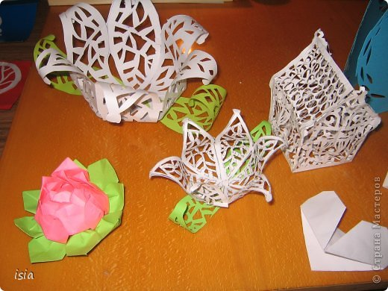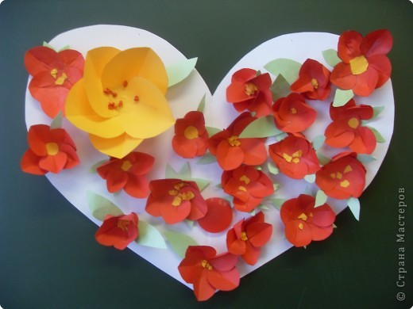

**Заключение**

Бумагопластика как вид деятельности занимает промежуточную позицию между учебой и игрой и отвечает условиям, обеспечивающим эффективность развития творческой активности детей:

- делает возможным овладение детьми опытом самостоятельной, новой для них деятельности;

- создает информационно обогащенную досугово-развивающую среду;

- обеспечивает совместную деятельность педагога и ребенка;

- способствует активизации мыслительной и творческой учебной деятельности;

- оказывает благотворное влияние на психическое развитие личности детей.

Таким образом, работа с бумагопластикой является эффективным средством развития творческих способностей детей.

**Список литературы:**

1. Слово о бумаге. Н.Ю. Яковлев. М. 1988 г.

2. Технология бумаги, М., 1992 г.

3. Что такое. Кто такой. Т.1. – М.: Педагогика,1990.

4. Энциклопедия” Все обо всем” А. Ликум,1993г.

5. Черныш И. Удивительная бумага. – М.: АСТ-ПРЕСС, 2000.

6. Щеглов О. Оригами. Волшебный мир бумаги. Новая книга оригами. Ростов н/Д: Издательский Дом «Владис» М.: Издательский Дом «Рипол Классик», 2007.